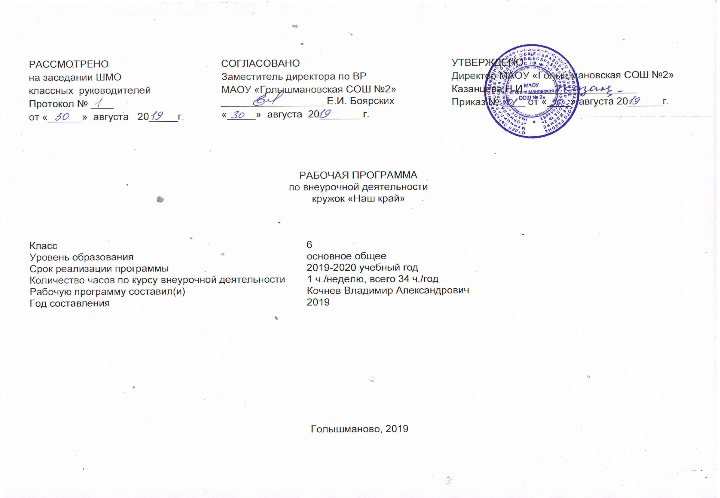

Результаты освоения курса внеурочной деятельности

Личностные:
— ориентир в важнейших для региона событиях и фактах прошлого и настоящего; оценивать их возможное влияние на будущее;
— гражданская идентичность личности в форме осознания «Я» как гражданин, чувства сопричастности и гордости за свой край;
— чувства гордости за свой город, свой край, за успехи своих земляков;

Метапредметные:
А)Регулятивные:
— планирование своих действий в соответствии с поставленной целью и условиями ее реализации;
— проявлять инициативу действия в учебном сотрудничестве;
— анализировать и синтезировать необходимую информацию;
— самостоятельно адекватно оценивать правильность выполнения действия при работе над проектом, исследованием,;
— вносить необходимые изменения в исполнение, как по ходу его реализации, так и в конце действия.
Б)Познавательные:
— используя дополнительные источники информации, находить факты, относящиеся к образу жизни, обычаям и верованиям наших предков;
— на основе имеющих знаний отличать реальные исторические факты от вымыслов;
— использовать различные справочные издания (словари, энциклопедии т. д.) и литературу о нашем крае, достопримечательностях, людях с целью поиска и извлечения познавательной информации;
— осуществлять расширенный поиск информации с использованием ресурсов домашней и школьной библиотек;
— устанавливать причинно-следственные связи;
— самостоятельно подбирать литературу по теме;
— осуществлять расширенный поиск информации с использованием ресурсов центральной библиотеки посёлка, архивов и Интернета;
— работать в семейных архивах.
В)Коммуникативные:
— понимать различные позиции других людей, отличные от собственной;
— учитывать разные мнения и стремление к координации различных позиций сотрудничестве;
— выступать с сообщениями;
— аргументировать свое мнение, координировать его с позициями партнеров при выработке общего решения в совместной деятельности.

Предметные :
- овладение базовыми историческими знаниями о истории нашей области, нашего посёлка;
- формирование умений применения исторических знаний для осмысления сущности современных общественных явлений, жизни в современном поликультурном, полиэтничном и многоконфессиональном мире;
-развитие умений искать, анализировать, сопоставлять и оценивать содержащуюся в различных источниках информацию о событиях и явлениях прошлого и настоящего, способностей определять и аргументировать своё отношение к ней;
- способность соотносить историческое время и историческое пространство, действия и поступки личностей во времени и пространстве;
- умения изучать и систематизировать информацию из различных исторических и современных источников, раскрывая её социальную принадлежность и познавательную ценность, читать историческую карту и ориентироваться в ней;
- расширение опыта оценочной деятельности на основе осмысления жизни и деяний личностей и народов в истории своей малой Родины и страны в целом;
- готовность применять исторические знания для выявления и сохранения исторических и культурных памятников своей страны и мира.

При успешной реализации данной программы среди обучающихся:
- формируется духовно – нравственный микроклимат,
- увеличивается интерес к деятельности клуба,
- устанавливаются доверительные отношения между детьми и учителями.

Итог работы по программе - это формирование личности:
- любящей свой народ, свой край и свою Родину;
- уважающей и принимающей ценности семьи и общества;
- любознательной, активно и заинтересованно познающей мир;
- владеющей основами умения учиться, способной к организации собственной деятельности;
- готовой самостоятельно действовать и отвечать за свои поступки перед семьей и обществом;
- доброжелательной, умеющей слушать и слышать собеседника, обосновывать свою позицию, высказывать свое мнение;
- выполняющей правила здорового и безопасного для себя и окружающих образа жизни.

Содержание курса внеурочной деятельности
Введение.
Тема 1.Географическое положение Тюменской области. Наша область на карте России. Сформировать представление о территории области, географических объектах.
Тема 2. История края, его границы. Символика Тюменской области: флаг, гимн, герб.
Тема 3. Тюменский край в древности. Наши далекие предки. Население края в древности. Каким был наш край в прошлом. Жилище наших предков. Русская изба. Традиции и праздники родного края.
Тема 4. Народные промыслы Тюменской области. Игры, праздники, элементы фольклора и народного творчества. Творчество поэтов, писателей края.
Тема 5. Столица нашей области - Тюмень. Возникновение Тюмени. Первое упоминание о Тюмени, Тобольске, Ишиме. Древнейшие города Тюменской области. История возникновения городов. История заселения и освоения земли Тюменской. Памятники древности. Возникновение Тюменской области. Появление поселка Голышманово.
Тема 6. Четыре времени года в Сибири. Растительность нашего края. Разнообразие растений.
Тема 7. «Красная книга Тюменской области». Охрана и восстановление лесов и растительности. Роль заповедников и ботанических садов. Заповедники области
Тема 8. Животный мир Тюменской области. Разнообразие животного мира. Дикие животные. Охрана и значение животного мира. Насекомые нашей области. Птицы нашего края. Перелетные и зимующие. Охрана и восстановление животного мира.
Тема 9. Водные ресурсы. Водоемы нашего края. Реки Тюменской области на карте России и области. Откуда берут начало и где заканчиваются. Озера, водохранилища на территории нашей области.
Тема 10. Рельеф. Уникальность рельефа Тюменской области. Чем богата земля нашей области.
Тема 11. Что растет на полях нашей области. Население Тюменской области.
Тема 12. Тюменская область в годы ВОВ. Трудовые подвиги населения нашей области в годы ВОВ.

Тематическое планирование
№ п/п раздела и тем | Название раздела, темы | Количество часов отводимых на освоение темы
0 | Введение | 1
1 | Географическое положение Тюменской области.
 | Наша область на карте России | 1
 | Значение территории в жизни человека | 1
 | Значение территории в жизни человека | 1
2 | История края, его границы.
 | Символика области | 1
 | Символика области | 1
 | История в символах | 1
 | История в символах | 1
3 | Тюменский край в древности.
 | История – в простых вещах | 1
 | История – в простых вещах | 1
 | Тайна бабушкиного сундука. | 1
 | Тайна бабушкиного сундука. | 1
4 | Народные промыслы Тюменской области.
 | История в промыслах | 1
 | История в промыслах | 1
 | История народов в литературе | 1
 | История народов в литературе | 1
5 | Столица нашей области - Тюмень.
 | История моей малой Родины. | 1
 | История моей малой Родины. | 1
6 | Четыре времени года в Сибири.
 | Природа Сибири | 1
 | Знаменитые природные явления Тюменской области | 1
7 | «Красная книга Тюменской области».
 | Растительность нашего края. | 1
 | Растительность нашего края. | 1
 | Животный мир края | 1
 | Животный мир края | 1
8 | Животный мир Тюменской области.
 | Красная книга | 1
 | Красная книга | 1
9 | Водные ресурсы.
 | Водоемы нашего края. | 1
 | Водоемы нашего края. | 1
10 | Рельеф.
 | Уникальность рельефа Тюменской области | 1
 | Уникальность рельефа Тюменской области | 1
11 | Что растет на полях нашей области.
 | Зерновые культуры на полях нашей области. | 1
 | Зерновые культуры на полях нашей области. | 1
12 | Тюменская область в годы ВОВ.
 | Труд людей нашего края. | 1
 | Труд людей нашего края. | 1

